Submission: OpenJob RESTful API Versi 1

Pengantar
Selamat!

Anda telah berhasil menyelesaikan beberapa materi kelas Back-End Fundamental dengan JavaScript. Pencapaian ini adalah hasil dari dedikasi dan usaha keras Anda. Kami sangat senang dengan pencapaian yang Anda raih.

Dalam perjalanan belajar, Anda telah mempelajari berbagai keterampilan untuk mengembangkan RESTful API seperti berikut.
- Middleware dan Data Validation
- Database
- Authentication dan Authorization
- Normalisasi Database

Untuk menguji pemahaman Anda tersebut, terdapat tantangan yang perlu Anda selesaikan sebelum lanjut ke modul berikutnya. Tantangannya adalah mengembangkan RESTful API untuk sebuah internal perusahaan. Pastikan Anda membaca dengan saksama semua instruksi yang ada di halaman ini agar project yang Anda submit sesuai dengan persyaratan yang ditetapkan.

Semangat!
Kami tunggu karya terbaik Anda!

Studi Kasus
Sebagai seorang Back-End Developer yang berpengalaman, Anda baru saja bergabung dengan sebuah perusahaan multinasional. Perusahaan ingin membangun aplikasi internal, sebuah aplikasi untuk merekrut calon karyawan. Anda baru saja ditugaskan untuk mengembangkan aplikasi tersebut.

Dalam fase pengembangan awal, tugas Anda adalah membangun RESTful API dasar yang akan menjadi fondasi awal. RESTful API ini akan menangani segala aspek terkait dengan data lamaran kerja, profile kandidat, profile perusahaan dan sebagainya, di dalam database. Fase ini kritikal dalam memastikan fondasi yang kuat untuk pengembangan fitur lebih lanjut.

Nah, apakah Anda sudah siap untuk mengembangkannya?

Yuk simak kriteria berikut.

Kriteria
Setiap kriteria dapat dapat bernilai 0 sampai 4 points (pts). Untuk lulus dari submission ini, setidaknya Anda harus mendapatkan 2 points dari setiap kriteria. Submission akan ditolak jika masih terdapat kriteria dengan nilai 0 points.

Kriteria 1: Menggunakan Database untuk Menyimpan Data
RESTful API yang Anda bangun haruslah menyimpan data di database PostgreSQL.
Berikut adalah ketentuan kriteria 1.
- Reject (0 pts):
  - Datatidak disimpan di database apa pun, menunjukkan tidak ada implementasi database.
  - Tidak ada konfigurasi database dalam proyek, atau konfigurasi yang ada tidak lengkap dan tidak berfungsi dengan baik.
  - Menggunakan database selain PostgreSQL.
  - Terdapat error dalam pengujianmandatory Postman.
- Basic (2 pts):
  - Data berhasil disimpan di PostgreSQL.
  - Pengelolaan database wajib menggunakan teknik migrations dengan library node-pg-migrate untuk mengelola struktur tabel.
    - Harus terdapat timestamp pada nama file migration yang dibuat otomatis. Contoh: 1769591657553_create-table-users.js.
  - Kredensial database tidak boleh ditulis langsung di kode (hardcoded). Wajib gunakan file .env dengan variabel berikut:
    - PGUSER, PGPASSWORD, PGDATABASE, PGHOST, dan PGPORT.
  - Wajib menyimpan nilai host, post di file .env dengan variabel berikut:
    - HOST
    - PORT.
  - Aplikasi HTTP Server harus bisa dijalankan dengan perintah npm run start:dev.
    - Pastikan berkas package.json terdapat scripts yang diatur untuk menjalankan HTTP Server.
  - Menggunakan library untuk Data Validation.
    - Joi (Direkomendasikan)
    - Yup
    - Zod
  - Pengujianmandatory Postman tidak ada yang error.
- Skilled (3 pts):
  - Memenuhi ketentuan nilai sebelumnya.
  - Terdapat implementasi middleware untuk validate data dengan Joi.
  - Terdapat middleware untuk error handling.
  - Menambahkan satu unique constraint di salah satu atribut di sebuah tabel. Misalnya, untuk atribut email di tabel users.
- Advanced (4 pts):
  - Memenuhi ketentuan nilai sebelumnya.
  - Normalisasi database telah dilakukan dengan baik, dengan setidaknya terdapat beberapa relasi antar tabel.
  - Merancang ERD (Entity Relationship Diagram) dan melampirkannya dalam proyek dalam bentuk image jpg/png dengan format nama berkas: ERD-OpenJob-versi-1.
  - Menerapkan query parameter pada endpoint GET /jobs untuk fitur pencarian job. Berikut ketentuan parameternya:
    - ?title: mencari job berdasarkan judul.
    - ?company-name: mencari lagu berdasarkan nama perusahaan.
Semua pengujian Postman, baik wajib maupun opsional, tidak ada yang error.

Kriteria 2: Menerapkan Autentikasi dan Otorisasi pada RESTful API dengan Express.js
Berikut adalah ketentuan kriteria 2.
- Reject (0 pts):
  - Tidak ada implementasi autentikasi dan otorisasi dalam RESTful API.
  - Menggunakan metode autentikasi yang tidak sesuai, seperti sessions atau cookies.
  - Tidak ada implementasi autentikasi.
  - Terdapat error dalam pengujianmandatory Postman.
- Basic (2 pts):
  - Terdapat implementasi authentications dan authorizations seperti berikut ini.
PUBLIC ENDPOINTS (No Auth Required):

USERS:
POST /users → Register new user
GET /users/:id → Get user profile by ID

COMPANIES:
GET /companies → List all companies
GET /companies/:id → Get company detail

CATEGORIES:
GET /categories → List all categories
GET /categories/:id → Get category detail

JOBS:
GET /jobs → List all jobs
GET /jobs/:id → Get job detail
GET /jobs/company/:companyId → Jobs by company
GET /jobs/category/:categoryId → Jobs by category

AUTHENTICATIONS:
POST /authentications → Login
PUT /authentications → Refresh access token

DOCUMENTS:
GET /documents → Get all documents
GET /documents/:id → Get document by ID

━━━━━━━━━━━━━━━━━━━━━━━━━━━━━━━━━━━━━━━━━━
PROTECTED ENDPOINTS (Auth Required):

PROFILE:
GET /profile → Get logged-in user profile
GET /profile/applications → Get my applications
GET /profile/bookmarks → Get my bookmarks

COMPANIES:
POST /companies → Create company
PUT /companies/:id → Update company
DELETE /companies/:id → Delete company

CATEGORIES:
POST /categories → Create category
PUT /categories/:id → Update category
DELETE /categories/:id → Delete category

JOBS:
POST /jobs → Create job
PUT /jobs/:id → Update job
DELETE /jobs/:id → Delete job

APPLICATIONS:
POST /applications → Apply for job
GET /applications → List all applications
GET /applications/:id → Get application detail
GET /applications/user/:userId → Applications by user
GET /applications/job/:jobId → Applications by job
PUT /applications/:id → Update application status
DELETE /applications/:id → Delete application

BOOKMARKS:
POST /jobs/:jobId/bookmark → Create bookmark for a job
GET /jobs/:jobId/bookmark/:id → Get bookmark detail
DELETE /jobs/:jobId/bookmark → Delete bookmark by user and job
GET /bookmarks → Get all bookmarks for logged-in user

DOCUMENTS:
POST /documents → Upload document (multipart/form-data)
DELETE /documents/:id → Delete document

AUTHENTICATIONS:
DELETE /authentications → Logout

TIPS:
• Semua GET endpoints = PUBLIC (kecuali /applications, /bookmarks, dan /profile)
• Semua POST/PUT/DELETE = PROTECTED (kecuali register & login)
• Protected endpoints memerlukan: Authorization: Bearer <access_token>
• Profile routes (/profile/*) khusus untuk user yang sedang login
• Bookmark routes menggunakan pattern /jobs/:jobId/bookmark
• Documents upload menggunakan multipart/form-data dengan field name 'document'
  - JWT token harus mengandung payload berisi id user.
  - Refresh token memiliki signature yang benar serta terdaftar di database.
  - Pengujianmandatory Postman tidak ada yang error.
- Skilled (3 pts):
  - Memenuhi ketentuan nilai sebelumnya.
  - Terdapat implementasi middleware auth.
  - Terdapat endpoint yang diproteksi (protected route):
    - GET /profile untuk melihat profile user yang sudah login.
    - GET /profile/applications untuk melihat daftar lamaran pekerjaan.
    - GET /profile/bookmarks untuk melihat daftar pekerjaan yang disimpan.
- Advanced (4 pts):
  - Memenuhi ketentuan nilai sebelumnya.
  - Nilai secret key token JWT baik Access Token ataupun Refresh Token wajib menggunakan environment variable ACCESS_TOKEN_KEY dan REFRESH_TOKEN_KEY
  - Access Token yang dihasilkan JWT memiliki masa berlaku hingga 3 jam setelah diterbitkan.
Semua pengujian Postman, baik wajib maupun opsional, tidak ada yang error.

Pengujian
Ketika membangun OpenJob RESTful API versi 1, tentu Anda perlu menguji untuk memastikan API berjalan sesuai dengan kriteria yang ada. Kami sudah menyediakan berkas Postman Collection dan Environment yang dapat Anda gunakan untuk pengujian. (Ini Harry yg ngomong: Nanti akan saya berikan padamu 2 file json yang sudah disediakan panitia ini)

Anda perlu meng-import kedua berkas tersebut pada Postman untuk menggunakannya. Caranya, ekstrak berkas yang sudah diunduh hingga menghasilkan empat berkas file JSON.
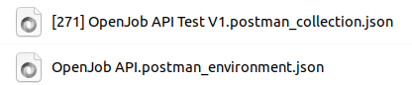

Kemudian pada aplikasi Postman, klik tombol import yang berada di atas panel kiri aplikasi Postman.
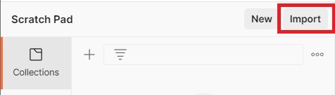

Lalu, klik tombol Upload Files untuk meng-import kedua berkas JSON hasil ekstraksi.
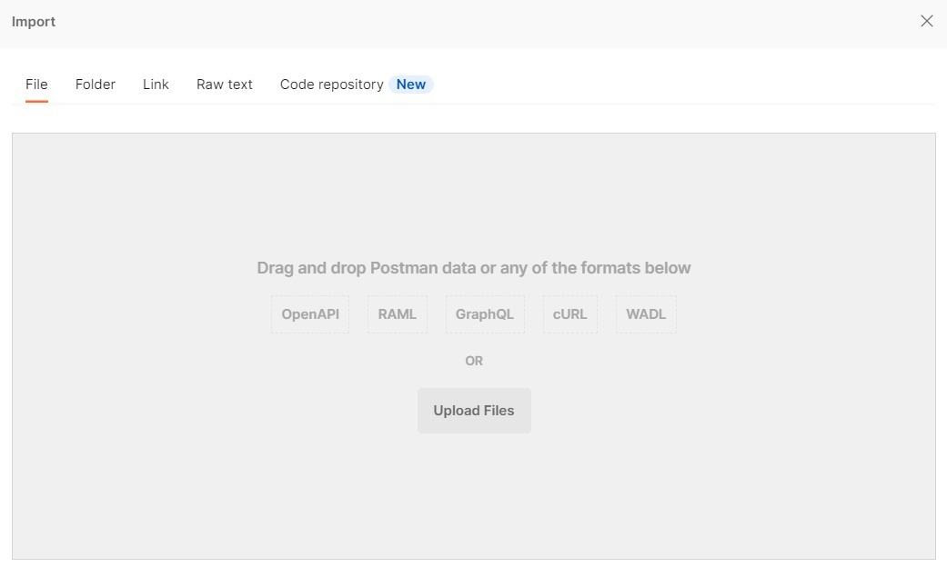
Setelah itu, OpenJob RESTful API Test V1 Collection dan Environment akan tersedia pada Postman Anda.

Collection
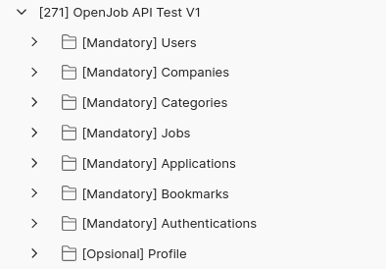
Catatan:Jangan pernah mengubah urutan collection yang telah di-import.
Environment
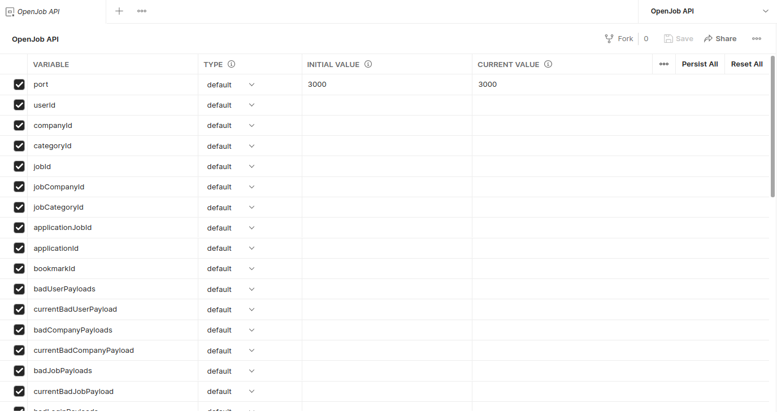

Ketentuan Penilaian

Perhitungan Nilai
Nilai akhir yang Anda dapatkan diperoleh melalui perhitungan formula berikut.
Nilai Akhir = Total Points /Jumlah Kriteria

Tabel Penilaian
Ada pun untuk penilaian submission dapat dilihat di tabel berikut.
Nilai Akhir | Nilai Dicoding | Nilai Huruf | Level of Mastery | Level of Mastery | Keterangan
<1 | Rejected | E | - | Tidak Lulus | Anda sudah mencoba tetapi belum memenuhi kompetensi minimal.
1 - <2 | Bintang 2 | D | Below Basic | Kurang | Anda sudah memenuhi semua kompetensi minimal tetapi terdapat area yang masih bisa ditingkatkan.
2 - <3 | Bintang 3 | C | Basic | Cukup | Anda sudah memenuhi semua kompetensi minimal dari learning objective.
3 - <4 | Bintang 4 | B | Skilled | Mahir | Anda sudah memenuhi semua kompetensi dengan baik atau mahir.
4 | Bintang 5 | A | Advanced | Tingkat Lanjut | Anda sudah memenuhi semua kompetensi dengan sangat baik atau tingkat lanjut.

Lainnya

Ketentuan Berkas Submission
- Berkas submission yang dikirim merupakan folder proyek dari OpenJob RESTful API versi 1 dalam bentuk ZIP.
- Pastikan di dalam folder proyek yang Anda kirim terdapat berkas package.json.
- Untuk menjaga kredensial, Anda diperbolehkan untuk tidak melampirkan berkas .env selama penamaan variable environment sesuai dengan persyaratan.
- Pastikan Anda hapus dulu berkas node_modules pada folder proyek sebelum mengkompresi dalam bentuk ZIP.

Submission Anda akan Ditolak bila
- Kriteria wajib OpenJob RESTful API versi 1 tidak terpenuhi.
- Ketentuan berkas submission tidak terpenuhi.
- Aplikasi Node.js tidak dapat dijalankan dengan baik di versi Node.js LTS terbaru (saat ini v22).
- Menggunakan bahasa pemrograman dan teknologi lain, selain JavaScript dan Node.js.
- Menggunakan Framework Node.js selain Express.
- Melakukan kecurangan seperti tindakan plagiasi.

